Le pilote automatique "Pelagic"

Manuel du propriétaire - Installation et utilisation

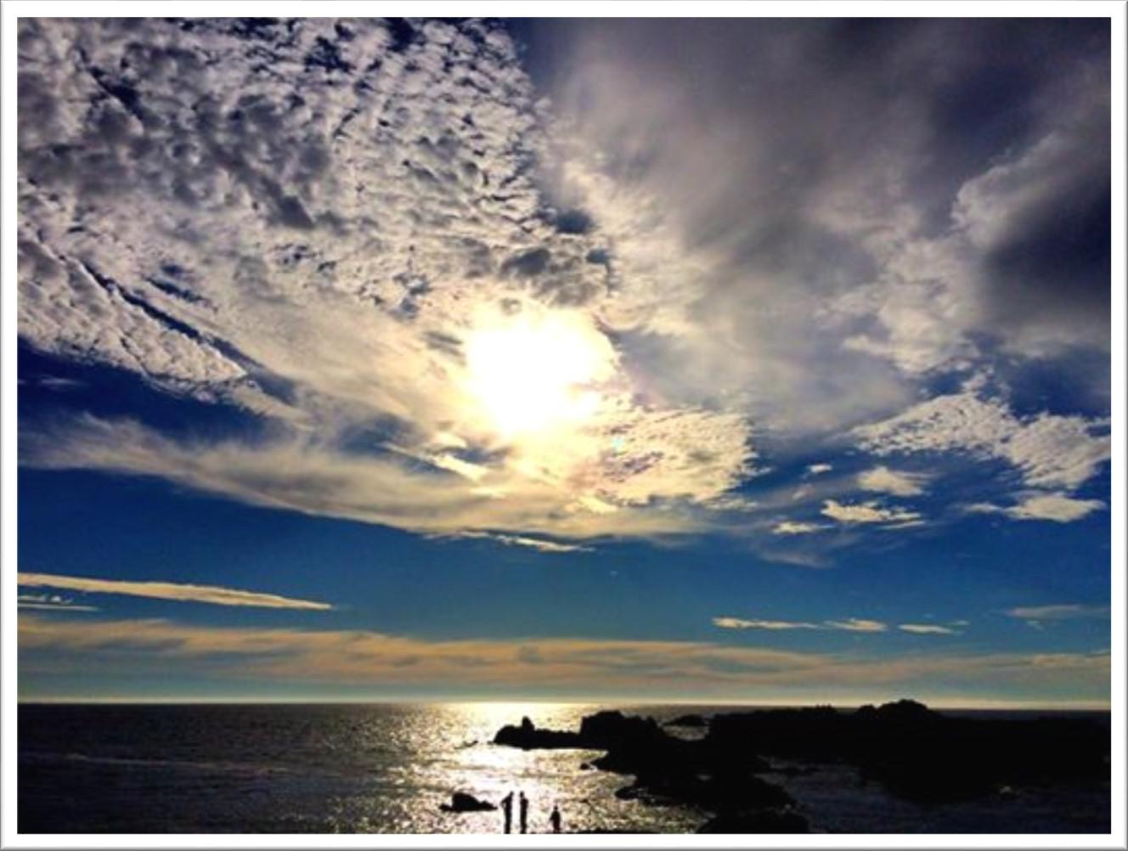version 2 du 09/02/19 - Barre franche ou à roue.

**TABLE DES MATIERES**

1 - INTRODUCTION & PREAMBULE

2 - DESCRIPTION

3 - CARACTERISTIQUES GENERALES

4 - INSTALLATION A BORD

5 - PARAMETRAGES INITIAUX

6 - UTILISATION & REGLAGES EN NAVIGATION

7 - MISE A JOUR DU LOGICIEL

8 - SPECIFICATIONS

9 - ANNEXES  
 - PHOTOS

- TABLES RECAPITULATIVES

**__________**

**1 - INTRODUCTION**

Le pilote automatique "Pelagic" a été développé par une petite équipe de navigateurs, américains, souhaitant réaliser un pilote de barre réellement fiable et conçu pour la navigation en haute mer.

Tout au long du développement, l'accent a été mis sur le principaux aspects suivants:

**Solidité & endurance**:

- Le vérin électrique à recirculation de billes, provient de l'industrie, et ne comporte que des engrenages métalliques. Il n'y a aucune courroie de transmission ou engrenage en plastique.  
Le corps du vérin est en aluminium anodisé, et son boîtier moteur en aluminium, protégé par une peinture epoxy en poudre. L'étanchéité est assurée par des joints spi.

- Les deux boîtiers électroniques sont étanches, (norme IP67)

- Les raccord électriques et câblages sont de qualité professionnelle.

**Adaptabilité à toutes les configurations existantes**:

- Les caractéristiques et dimensions du pilote ont été prévues pour qu'il puisse remplacer sans modification notable, les pilotes des plus grandes marques, fonctionnant en 12 Volts.

- Le pilote peut actionner:  
. Une barre franche ou une barre à roue, (ndt: via un entraînement par crémaillère).  
. Un secteur de barre à roue ou un régulateur d'allure, (SailOMat par exemple). Cette dernière possibilité n'est pas décrite dans ce document.

- Le pilote peut commander divers types d'actionneurs linéaires ou rotatifs, qu'ils soient électriques ou hydrauliques.

- Les boîtiers électroniques de commande et de puissance moteur peuvent être associés à différents capteurs complémentaires permettant de prendre en compte:

. Angle de barre

. Angle du vent apparent.

- Le pilote peut être complété par une télécommande étanche, (option).

**PREAMBULE**

Cette documentation concerne le cas d'une barre franche, ou à roue, ou l'adaptation à un actionneur différent de ceux fournis en standard. LES MODELES DE REGULATEURS D'ALLURE ETANT TRES DVARIES, ELLE NE CONCERNE PAS CE TYPE DE MONTAGE. possibilites etant troELLE NE CONCERNE PAS L'ADAPTATION A UN REGULATEUR D'ALLURE.

Cette documentation est traduite et adaptée de la documentation officielle en anglais, les éléments suivants doivent être compris comme suit:

PORT, (pour PORT SIDE) = Bâbord

STAR, (pour STARBOARD SIDE) = Tribord

STANDBY = Etat d'attente dans lequel le pilote est prêt à entrer en fonction ou faire l'objet d'un réglage

AUTO, (pour AUTO PILOT) = Fonction de pilotage automatique

LED = (pour Light Emitting Diode) = Diode électroluminescente.

Dans les tableaux, le comportement des LEDs est symbolisé de la façon suivante:

LED rouge allumée fixe: **O**

LED rouge clignotante: **Φ**

LED verte allumée fixe: **o**

LED verte clignotante: **Φ**

LED éteinte : o

Le comportement de la LED rouge, selon les états et résultats d'action, est aussi symbolisé par des traits et points similaires au code MORSE: 1 point pour un éclat, un trait pour un "clignotement long".

ACTIONNEUR = Mécanisme électrique ou hydraulique transmettant un effort sur l'appareil à gouverner

REGULATEUR D'ALLURE, (ou conservateur de cap) = Dispositif mécanique, maintenant le cap suivi par référence au vent apparent, et tirant sa puissance de l'écoulement de l'eau sur une pale immergée.

BOÎTIER DE COMMANDE = Boîtier en polymère gris clair, comportant un clavier souple qui permet d'entrer les commandes ou paramétrer le pilote.

BOÎTIER DE PUISSANCE (MOTEUR) = Boîtier noir en aluminium, gérant le courant électrique de puissance qui alimente le vérin électrique ou l'actionneur installé.

BOOT ou séquence de BOOT: séquence de démarrage et d'auto test du pilote, pendant laquelle les LEDs vertes clignotent et se "rangent" comme un chenillard.

**_____**

**2 - DESCRIPTION**

Dans sa version de base, pour barre franche, le pilote Pelagic se compose des éléments suivants:

- 1 boîtier de commande (1), (illustration correspondant à la Version 2)

- 1 boîtier de puissance moteur (2), (illustration correspondant à la Version 8)

- 1 vérin électrique (3)

- 1 prise étanche de marque Bulgin (4)

- 1 faisceau de câblage (5)

- 1 jeu de pièces complémentaires composé de:

- 1 pivot en acier inox Ø ext. 6,3 mm, à fixer sur la barre franche ou le secteur d'une barre à roue

- 1 fourreau en bronze Ø int. 9,5 mm, à fixer dans le cockpit

- 4 canons plastiques pour la prise Bulgin

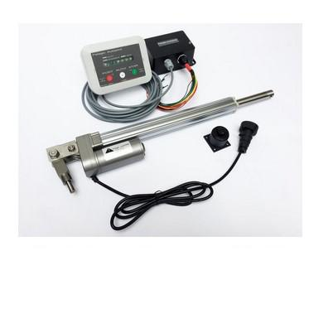 - 1 capuchon étanche /outil de serrage pour la prise Bulgin.

**2**

**1**

**5**

**3**

**4**

**______**

**3 - CARACTERISTIQUES GENERALES**

- Le pilote automatique Pelagic peut remplacer la plupart des pilotes fonctionnant en  
12 Volts, qu'ils commandent des actionneurs électriques ou hydrauliques.

- Les boîtiers électroniques et actionneurs, peuvent être placés au dessus ou au dessous du pont, en fonction de la configuration existante ou souhaitée.

- Le pilotage, est entièrement paramétrable par l'utilisateur. Les réglages en fonction de l'état de la mer, sont de type progressif.

- Le pilotage est contrôlé par compas électronique interne compensé, gyroscope, et 9 capteurs d'axes: cap, comportement du bateau, (gîte, tangage, lacet), état de la mer et réactivité.

- Le pilotage peut être fait par référence au "vent apparent", (norme NMEA 0183), par adjonction d'une girouette, (type Autohelm ou Raynav par exemple).

- Le pilote peut fonctionner avec ou sans capteur d'angle de barre, (nécessaire uniquement pour les voiliers très difficiles à gouverner).

- Consommations:

- Standby, typiquement < 0,1 A

- Marche: variable, en fonction de l'actionneur associé et de l'état de la mer, (15 A maxi pour une configuration standard).

- Fonctionnement possible à partir d'une tension minimum de 9 Volts, mais avec une puissance réduite.

- Réduction automatique de la puissance en cas de blocage de l'actionneur.

- Installation rapide de type "Plug & Play".

- Adjonction possible d'une télécommande économique, en option.

- Etanchéité selon norme IP67.

**_____**

**4 - INSTALLATION A BORD**(4.1 Cas d'une barre franche)

- Fixez le boîtier de puissance moteur, (noir), dans un endroit accessible, (en cas de remplacement éventuel du fusible), sec et normalement ventilé.  
Tenez compte du cheminement des faisceaux électriques, pour des extensions futures: girouette par exemple. CHAQUE FAISCEAU DOIT ETRE BIEN FIXE ET ACCESSIBLE POUR UN CONTROLE VISUEL.

- Fixez le boîtier de commande, (gris clair), à un emplacement respectant les critères suivants:

- Le boîtier doit être aligné avec tous les axes du bateau;

- Orientation: face avant du boîtier vers l'arrière ou vers l'étrave, (paramétrable);

- Distance suffisante des masses métalliques, compas, aimants et câbles électriques véhiculant une forte puissance;

- Accessibilité pour la manœuvre en toutes circonstances: gite, embardées, etc.

- Exposition réduite aux embruns;

- Cheminement du câblage.

- Raccordez l'alimentation du boîtier de puissance moteur à un disjoncteur ou un fusible de capacité 15 A.  
En cas d'utilisation d'un actionneur plus puissant, cette valeur devra être augmentée en fonction de la puissance maxi absorbée.

- Fixez la prise Bulgin à un endroit accessible, protégé des embruns et des risques d'arrachement.

- Faites circuler les faisceaux de liaison par l'intérieur du bateau, et raccordez les aux deux boîtiers électroniques. Les longueurs en surplus seront lovées et immobilisées avec des colliers électriques en plastique.

- Fixez le fourreau bronze recevant l'axe d'articulation du vérin, sur une surface horizontale suffisamment solide, (effort exercé atteignant 91Kgf).  
  
ATTENTION, en position neutre, (tige du vérin à moitié sortie), l'axe du vérin doit être perpendiculaire à la barre, (dans le plan horizontal), lorsque celle-ci est à 0° d'angle.

En conséquence, le fourreau en bronze devra être fixé dans le même plan horizontal que le pivot de barre en inox, ET à 457,0 mm de l'axe de gouvernail.  
Veillez à ce que le corps du vérin soit strictement horizontal, lorsqu'il est accouplé à la barre, à 0° d'angle de gîte.

- Scellez le pivot inox sur la barre, à l'aide de résine epoxy chargée. Distance entre l'axe du gouvernail et le pivot: 457,0 mm., (cf. ci-dessus). Le pivot ne doit dépasser que de 20 mm maxi, de la barre.

- Vérifiez l'ensemble de l'installation. Si tout est bon, on peut raccorder l'alimentation électrique au pilote, qui s'allume, et passe en mode standby, après une séquence de démarrage, (chenillard).

- Selon le côté où est implanté le vérin électrique, il pourra être nécessaire d'inverser les fils jaune et vert de la prise Bulgin. A la livraison, les réglages du pilote sont faits pour un vérin fixé sur le côté Tribord du cockpit.

**INSTALLATION A BORD, (suite)**(4.2 Cas d'un secteur de barre à roue)

- Fixez le boîtier de puissance moteur, (noir), dans un endroit accessible, (remplacement éventuel du fusible), sec et normalement ventilé.  
Tenez compte du cheminement des faisceaux électriques, pour des extensions futures: CONTROLE VISUEL.

- Fixez le boîtier de commande, (gris clair), à un emplacement respectant les critères suivants:

- Orientation: face avant du boîtier vers l'arrière ou vers l'étrave, (paramétrable);

- Distance suffisante des masses métalliques, compas, aimants et câbles électriques véhiculant une forte puissance;

- Accessibilité pour la manœuvre en toutes circonstances: gîte, embardées, etc.

- Exposition réduite aux embruns;

- Cheminement du câblage.

- Raccordez l'alimentation du boîtier de puissance moteur à un disjoncteur ou un fusible de capacité 15 A.  
En cas d'utilisation d'un actionneur plus puissant, cette valeur devra être augmentée en fonction de la puissance maxi absorbée.

- Fixez la prise Bulgin à un endroit accessible, protégé des embruns et risques d'arrachement.

- Faites circuler par l'intérieur et raccordez les faisceau de câblage entre les deux boîtiers électroniques.

- Fixez le fourreau bronze recevant l'axe d'articulation du vérin, sur une surface horizontale suffisamment solide, (effort exercé atteignant 91Kgf).  
  
ATTENTION, en position médiane, (tige du vérin à moitié sortie), le vérin doit être perpendiculaire à une ligne partant de la moitié du secteur de barre, et rejoignant l'axe du gouvernail. En conséquence, le fourreau en bronze devra être fixé dans le même plan horizontal que le pivot en inox fixé sur le secteur de barre, (c.à.d. à 457,0 mm de l'axe de gouvernail). Des adaptations mécaniques seront peut-être nécessaires en fonction du diamètre du secteur de barre, (rallonge ou vérin court, voir avec le constructeur).  
Veillez à ce que le corps du vérin soit strictement dans le plan du secteur de barre.

- fixez le pivot inox sur le secteur de barre. Distance entre l'axe du gouvernail et le pivot: 457,0 mm., (cf ci-dessus). Le pivot ne doit dépasser que de 20 mm maxi, du plan du secteur de barre.

- Vérifiez l'ensemble de l'installation. Si tout est bon, on peut alimenter le pilote, qui s'allume, et passe en mode standby après une séquence de démarrage.

- Selon le côté où est implanté le vérin de barre, il pourra être nécessaire d'inverser les fils jaune et vert de la prise Bulgin. A la livraison, le vérin est considéré comme fixé sur le côté Tribord du cockpit.

**PRISE DE PONT BULGIN MÂLE**

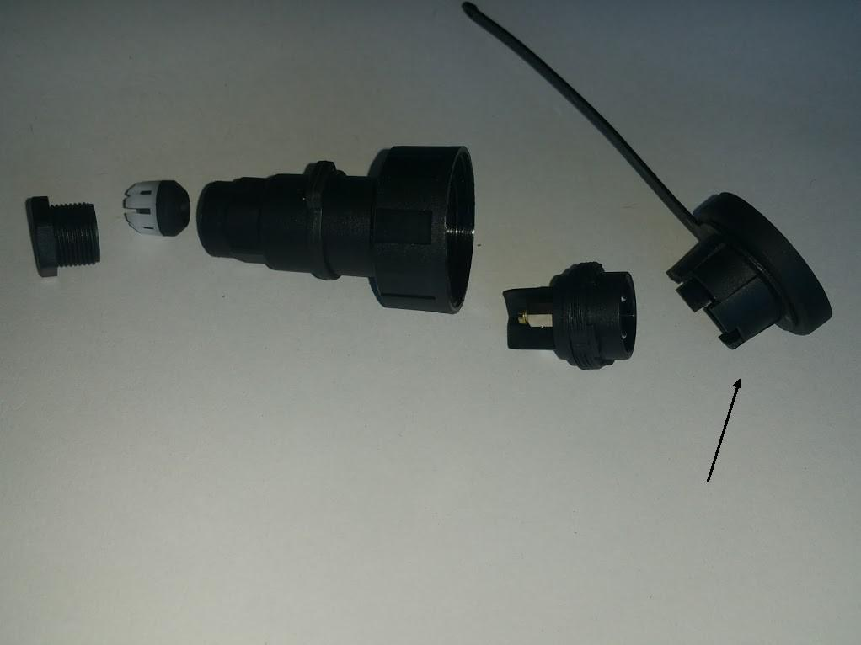

**Capuchon outil de serrage**

**PRISE DE PONT BULGIN FEMELLE VUE DE L'ARRIERE, CABLEE POUR UN VERIN FIXE SUR TRIBORD**

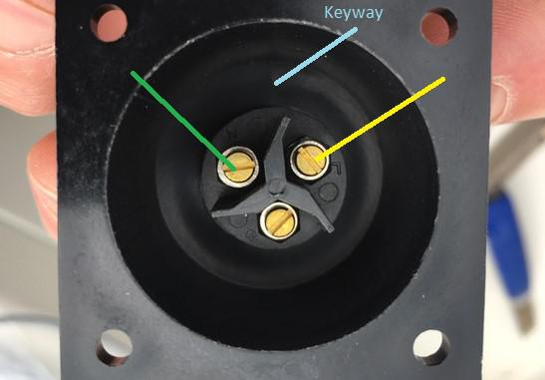

Note : Keyway = détrompeur

**______**

**5 - PARAMETRES INITIAUX**

Avant de confier le bateau et son équipage au pilote, il est nécessaire de procéder aux 3 paramétrages suivants, qui devront être fait par temps et mer calmes.

**5.1 - REGLAGE DE LA LUMINOSITE DES LEDs**

- Pilote alimenté, et en mode **STANDBY**, la **LED** rouge clignote lentement:

**. . . .**

- 1 appui de 6 secondes sur le bouton rouge **PORT**, (ou le bouton **A** de la télécommande), fait varier la luminosité des **LEDs** actives (*).

- 1 nouvel appui de 6 secondes sur le bouton rouge **PORT** , (ou le bouton **A** de la télécommande), revient au réglage de luminosité précédent.

Pour sortir du mode réglage de luminosité, appuyer sur le bouton blanc **AUTO**, les **LEDs** actives s'éteignent, la **LED** rouge clignote lentement, le pilote est revenu au mode **STANDBY.**

(*) Le nombre de **LEDs** vertes actives dépend du niveau de gain, (réactivité), choisi.

**5.2 - REGLAGE DE L'ORIENTATION DU BOÎTIER DE COMMANDE**

**-** Raccorder l'alimentation électrique au pilote, tout en maintenant appuyé le bouton rouge **PORT**, jusqu'à la fin de la séquence de démarrage. La **LED** rouge émet maintenant 3 éclats longs:

**__ __ __**

La **LED** verte de gauche, (la plus proche de la LED rouge), est allumée fixe.

- Chaque appui sur le bouton rouge **PORT**, ou le bouton vert **STAR**, fait varier la position de la **LED** verte active, après un clignotement des 4 **LEDs** vertes:

*EXEMPLE DE REGLAGE POUR UN VERIN FIXE SUR* ***BABORD***

Boîtier de commande dirigé vers **l'AVANT**: **LED** verte la plus à Bâbord fixe: **Φ** ooo**o** ou bien

Boîtier de commande dirigé vers **l'ARRIERE**: **LED** verte la plus à Bâbord fixe: **Φ** **o**ooo

- Pour sortir du mode **ORIENTATION**, appuyez sur le bouton blanc **AUTO**, jusqu'à ce que l'affichage clignote plusieurs fois. Le pilote est revenu en mode **STANDBY**, la **LED** rouge clignote lentement.

**. . . .**

**5.3 CALIBRAGE ET LINEARISATION DU COMPAS ELECTRONIQUE INTERNE**

**-** Raccordez l'alimentation électrique au pilote, tout en maintenant appuyé le bouton vert **STAR** jusqu'à la fin de la séquence de démarrage.

La **LED** rouge émet maintenant la séquence suivante: ***1 Long, 1 court, 1 Long, 1 Court, 1 court, 1 Long, 1 Court, 1 Court***

**__ . __ . . __ . .**

Les 4 **LEDs** vertes sont éteintes.

- En partant du cap 0°, faites un cercle par Tribord, en observant une pose de 10 secondes tous les 45°.

- Au bout de 10 secondes passées au cap 0°, faites un appui sur le bouton **AUTO**, pour passer au cap 45°. La première **LED** verte, (la plus proche de la **LED** rouge), clignote. Attendez de nouveau 10 secondes, appuyez sur **AUTO** pour passer au 90°. La première **LED** verte est maintenant allumée fixe. Au bout de 10 secondes, passez ensuite au 135°, (par un appui sur **AUTO**). La première **LED** verte est allumée fixe et la deuxième **LED** verte clignote: **Φ**

Répétez la procédure, jusqu'à revenir au cap 0°. Les **LEDs** vertes sont maintenant toutes éteintes.

Les **LEDs** vertes s'allument à chaque cap de la façon suivante:

Direction Allumage des **LEDs** vertes

Cap au 0° o oooo

Cap au 45° o **Φ**ooo

Cap au 90° o **o**ooo

Cap au 135° o **oΦ**oo

Cap au 180° o **oo**oo

Cap au 225° o **ooΦ**o

Cap au 270° o **ooo**o

Cap au 315° o **oooΦ**

Cap au 0° o oooo

- Appuyez 3 secondes sur le bouton **AUTO** jusqu'à la séquence de démarrage pour sauvegarder l'étalonnage et revenir au mode **STANDBY**.

**Les paramétrages initiaux sont maintenant achevés, vous pouvez utiliser le pilote.**

**______**

**6 - UTILISATION DU PILOTE PELAGIC**

Sauf mention spéciale, dans les lignes suivantes, le pilote est considéré comme raccordé à l'alimentation électrique et en mode **STANDBY**, la **LED** rouge clignote lentement:

**. . . .**

***Dans toutes les explications et pages qui suivent, le pilote est considéré fixé sur le côté Bâbord du cockpit***

*Dans le mode standby, on peut sortir ou rétracter la tige du vérin par appui sur les bouton rouge* ***PORT*** *ou vert* ***STAR****.*

**6.1 - MISE EN MARCHE DU PILOTAGE AUTOMATIQUE**

1 Appui sur le bouton blanc **AUTO**, ou les boutons **A** & **B** de la télécommande, engage ou désengage le mode **AUTO PILOT**, (pilotage automatique). Dans ce mode, la **LED** rouge est allumée fixe:

**____**

Les **LEDs** vertes, sont allumées fixes et/ou clignotantes en fonction du réglage de gain choisi.

**6.2 - CORRECTION DE CAP**

En mode **AUTO PILOTE**, on peut effectuer des corrections de cap de ± 2° par appui, sur:

- Bouton rouge **PORT**, ou **A** de la télécommande, pour une correction de + 2° vers Bâbord;

- Bouton vert **STAR**, ou **B** de la télécommande, pour une correction de + 2° vers Tribord.

Ces corrections peuvent être exécutées autant de fois que nécessaire. Par exemple pour corriger le cap de + 10° vers Bâbord, on appuie 5 fois sur le bouton rouge **PORT**, (ou bouton **A** de la télécommande), puisque 5 X 2° = 10°.

**6.3 - VIREMENT DE BORD AUTOMATIQUE**

Le pilote automatique peut effectuer un virement de bord automatique de 100° d'un bord à l'autre.

En mode **AUTO PILOT**, Restez appuyé 3 secondes sur:

- Bouton rouge **PORT**, ou le bouton **A** de la télécommande, pour faire un virement vers Bâbord.

- Bouton vert **STAR**, ou le bouton **B** de la télécommande, pour faire un virement vers Tribord.

**6.4 - PILOTAGE EN MODE VENT**, (par référence au vent apparent)

Le pilotage en mode **VENT**, n'est possible que si une girouette est connectée au pilote.

- Depuis le mode **STANDBY**, un appui de 3 secondes sur le bouton blanc **AUTO** engage ou désengage le mode **VENT**. La **LED** rouge clignote selon la séquence suivante: ***1 Court, 1 Long, 1 Long***

**. __ __**

Note: Les informations en provenance de la girouette, doivent être codées selon la norme NMEA 0183. La phrase **xxVWR** est celle qui est utilisée pour les calculs.

**6.5 - REGLAGE DU GAIN, (REACTIVITE)**Le **GAIN**, ou réactivité, conditionne l'amplitude de la réaction du pilote à un changement de comportement du bateau.

Depuis le mode **STANDBY**, un appui de 3 secondes sur le bouton rouge **PORT**, active le mode **REGLAGE GAIN**. La **LED** rouge clignote selon la séquence suivante: ***1 Long, 1 Long, 1 Court***

**__ __ .**

Pour augmenter ou diminuer les gain appuyer sur:

- Bouton vert **STAR**, pour *AUGMENTER* le gain

- Bouton rouge **PORT**, pour *DIMINUER* le gain

Le mode **REGLAGE GAIN** comporte 9 niveaux de réactivité, de 0 à 4 1/2 , étagés par 1/2 niveau et visualisés par les **LEDs** vertes, (la **LED** rouge reste toujours allumée fixe):

Niveau 0 **O**  oooo

Niveau 1/2 **O**  **Φ**ooo

Niveau 1 **O**  **o**ooo

Niveau 1 1/2 **O**  **oΦ**oo

Niveau 2 **O**  **oo**oo

Niveau 1 1/2 **O**  **ooΦ**o

Niveau 3 **O**  **ooo**o

Niveau 3 1/2 **O**  **oooΦ**

Niveau 4 **O**  **oooo**

Note: *Les 1/2 niveaux sont indiqués par une* ***LED*** *verte clignotante:* **Φ**

Une fois le réglage fait, appuyez brièvement sur le bouton blanc **AUTO**. La nouvelle valeur du gain est mémorisée et le pilote repasse en **STANDBY**. La **LED** rouge clignote lentement:

**. . . .**

**6.6 - PARAMETRAGE DYNAMIQUE**

Ce paramétrage doit être fait par conditions de vent et mer calmes.

ATTENTION: Quand on est dans ce mode, le gain est automatiquement paramétré à une **valeur de 3**.

Le paramétrage dynamique se fait en deux étapes:

1 - Choix du paramètre

2 - Réglage du paramètre

Raccordez le pilote à l'alimentation et maintenez le bouton blanc **AUTO**, jusqu'à la fin de la séquence de démarrage.

La **LED** rouge clignote selon la séquence suivante: **1 Long, 1 Court**, etc.

**__ . __ .**

1 - Sélectionnez le paramètre à ajuster en appuyant sur les boutons **STAR** ou **PORT**

|  |  |  |  |  |
| --- | --- | --- | --- | --- |
| **PARAMETRE** | **EFFET SUR LE PILOTAGE** | **N° du paramètre** | **NUMERO DE LA LED VERTE ALLUMEE,** comptée de gauche à droite | **AFFICHAGE DES LEDs** |
| Correction de cap à vitesse lente | Par beau temps, ne pas y toucher. Adapté aux régulateurs d'allure. | **1** | Aucune | **Φ**  o ooo |
| Correction de cap à vitesse normale | Par beau temps, si le bateau réagit trop lentement essayez d'augmenter la valeur de ce paramètre. Si au contraire il sur-réagit, tentez de diminuer la valeur. 3ème réglage. | **2** | 1ère | **Φ** **o**ooo |
| Suppression des lacets | Si le bateau fait des lacets autour de son cap, essayez d'abord d'augmenter la valeur de ce paramètre. Commencez par ce réglage. | **3** | 2ème | **Φ** o**o**oo |
| Correction de cap à vitesse rapide | Augmentez ou diminuez ce paramètre pour améliorer la réaction aux lacets. Diminuez la valeur si la correction cause des sorties de cap, c.à.d., si l'amplitude des mouvements de la barre est trop importante. | **4** | 3ème | **Φ** oo**o**o |
| Amortissement des lacets | Augmenter ou diminuer ce paramètre peut diminuer les lacets, si ils deviennent problématiques. 2ème réglage à faire. | **5** | 4ème | **Φ** ooo**o** |

*Par conditions de mer difficiles, seuls les 2ème et 4ème paramètres, seront efficaces, dans la mesure où les autres paramètres seront perdus dans le "bruit" électronique causé par l'état de la mer.*

2 - Une fois le paramètre choisi, il faut le régler de manière dynamique, (c.à.d. en régler le gain), sous pilotage automatique.  
Un appui sur le bouton blanc **AUTO**, permet de passer en mode **AUTO PILOT**, (La **LED** rouge clignote rapidement ) **.. . .** , tout en ajustant le gain du paramètre choisi.

3 - Le réglage peut alors se faire sur 9 niveaux, incrémentés par 1/2 niveau.

- Un appui sur le bouton rouge **PORT**, diminue la valeur

- Un appui sur le bouton vert **STAR**, augmente la valeur

Niveau 0 **Φ** o ooo

Niveau 1/2 **Φ** **Φ**ooo

Niveau 1 **Φ** **o**ooo

Niveau 1 1/2 **Φ** **oΦ**oo

Niveau 2 **Φ** **oo**oo

Niveau 1 1/2 **Φ** **ooΦ**o

Niveau 3 **Φ** **ooo**o

Niveau 3 1/2 **Φ** **oooΦ**

Niveau 4 **Φ** **oooo**

Note: *Les 1/2 niveaux sont indiqués par une* ***LED*** *verte clignotante supplémentaire:* **Φ**

3 - Une fois les réglages faits, un appui de 3 secondes sur le bouton blanc **AUTO**, sauvegarde les réglages et redémarre le pilote.

**PARAMETRES DYNAMIQUES RECOMMANDES OU TYPIQUES**

Les coques modernes à appendices profonds et fins se comporteront bien avec les réglages par défaut d'une valeur de 3,5

|  |  |  |  |  |  |  |  |  |
| --- | --- | --- | --- | --- | --- | --- | --- | --- |
|  |  | | | |  | | | |
| **PARAMETRE** | **PARAMETRES DE DEBUT RECOMMANDES** | | | | **PARAMETRES TYPIQUES** | | | |
|  | **Quille longue** | | **Régulateur**  **d'allure** | | **Quille longue ou régulateur d'allure** | | **APPENDICES PROFONDS** | |
| **Type de bateau ou d'appareil à gouverner** | **Valeur** | **Statut des LEDs vertes** | **Valeur** | **Statut des LEDs vertes** | **Valeur** | **Statut des LEDs vertes** | **Valeur** | **Statut des LEDs vertes** |
| Correction de cap à vitesse lente:  < 1 Nœud, (KIsub), risque d'oscillations | **0** | **oooo** | **0** | **oooo** | **0** | **oooo** | **0** | **oooo** |
| Correction de cap à vitesse normale: > 1 Nœud (KI) | **1,5** | **oΦoo** | **1,5** | **oΦoo** | **1,5** | **oΦoo** | **2** | **oooo** |
| Suppression des lacets, (KP) | **3,0** | **oooΦ** | **3,5** | **oooΦ** | **2,5** | **ooΦo** | **3,5** | **oooΦ** |
| Correction de cap à vitesse rapide | **0** | **oooo** | **0** | **oooo** | **0** | **oooo** | **0** | **oooo** |
| Amortissement des lacets, (KDI) | **0** | **oooo** | **0** | **oooo** | **3,5** | **oooΦ** | **3,5** | **oooΦ** |
| Corrections des lacets dues aux vagues ou aux rafales (KYDD) | **3,5** | **oooΦ** | **3,5** | **oooΦ** | **3,5 \*** | **oooΦ** | **3,5\*** | **oooΦ** |

**STATUT DES LEDs VERTES**

**o =** allumée fixe

**Φ** = clignotante

**o =** éteinte

* = Non précisé par le constructeur, à vérifier.

**LES DIFFERENTS PARAMETRAGES SONT MAINTENANT TERMINES!**

**______**

**7 - MISE A JOUR OU REINSTALLATION DU LOGICIEL**

**7.1 - MATERIEL NECESSAIRE**

- Un micro-ordinateur tournant sous Windows 7 ou supérieur, OUBIEN un PC Apple tournant sous une version récente d'IOS.  
 - Un câble mini USB/USB, correspondant à l'entrée USB de votre micro- ordinateur.  
 - Un petit tournevis Phillips pour ouvrir le boîtier de commande.

**7.2 - PREPARATION DU BOÎTIER DE COMMANDE**

1 - Débranchez l'alimentation électrique, celle -ci n'est pas nécessaire lors des mise à jour ou réinstallations. Il n'est pas nécessaire de déconnecter le câble de liaison du boîtier de commande.

2 - Ouvrez le boîtier de commande. Il y a 6 vis accessibles dans des puits, au dos du boîtier.

3 - Séparez doucement la face avant du corps de boîtier, et posez la au plus près.

4 - Repérez la carte du microcontrôleur du pilote, son connecteur miniUSB et le bouton de remise à zéro, (RAZ).

4 - Connectez un câble mini USB entre le microcontrôleur du pilote et une entrée USB du micro-ordinateur .

**7.3 - PREPARATION LOGICIELLE**  
SI VOUS AVEZ RECU LE FICHIER DE MISE A JOUR PAR EMAIL

1 - Créez dans votre disque dur un nouveau dossier nommé " Pelagic SW", ou tout autre nom vous convenant.

2 - Copiez le fichier ZIP reçu dans ce nouveau dossier.

3 - Ouvrez le fichier ZIP à l'aide de l'explorateur Windows et faites en l'extraction par la commande EXTRACT. Assurez vous que tous les fichiers **.exex** ; **.dmgx** ; **. hex** et **.elf** sont bien tous extraits ensemble dans le même dossier. L'utilitaire chargeur ne fonctionnera pas si vous essayez de l'activer depuis le dossier ZIP.

4 - Renommez le fichier **.exex** en **.exe** en enlevant le "**X** "final. Ou, si vous utilisez IOS, (Apple), retirez le "**X**" fichier **.dmgx**. Ces fichiers ont été renommés de cette façon parceque de nombreux antivirus stoppent les fichiers en **.exe,** qu'ils assimilent à des virus.

**7.4 - TELECHARGEMENT DU LOGICIEL**, (téléversement)

1 - Vérifiez les points suivants:  
- L'alimentation du pilote est coupée  
- Le câble de liaison USB est correctement raccordé au pilote et au PC  
- Vous avez repéré le petit bouton RAZ sur la carte microcontrôleur du pilote  
  
2 - Si tout est OK, lancez le fichiers Teensy. exe, (Teensy.dmg, sous IOS). Le programme reconnait automatiquement la connexion USB, (il trouve le micro contrôleur du pilote).

3 - Sur l'écran de l'utilitaire de chargement Teensy.exe, assurez vous que le petit bouton **AUTO** est bien **VERT**. Cliquez dessus pour en changer l'état. Si cela ne marche pas, cliquez sur le bouton du fichier **.exe .**

4 - Cliquez sur le menu **HELP**, et demandez le mode **VERBOSE**. Un écran doit s'ouvrir, qui indique la progression du téléchargement.  
  
NOTEZ QUE LE PILOTE EST ALIMENTE PAR LE CABLE USB. IL N'EST DONC PAS NECESSAIRE DE RACCORDER L'ALIMENTATION ELECTRIQUE PROVENANT DU BATEAU.

5 - Appuyez sur le petit bouton de la carte microcontrôleur. Le micro programme de téléchargement Teensy fait apparaître les données téléchargées durant à peu près 7 secondes.



Dés que c'est terminé, le pilote s'allume et fonctionne normalement.

6 - Refermez le boîtier en serrant modérément les vis qui compriment le joint d'étanchéité. Elles ne doivent pas l'écraser. Faites un serrage croisé et refaites une vérification.

Il n'y a rien d'autre à faire, vos paramétrages et réglages initiaux ont été conservés.

 La carte microcontrôleur. Connecteur mini USB en haut à gauche, bouton RAZ en bas à droite, (blanc).

**INTERIEUR DU BOÎTIER DE COMMANDE ET CARTE MICROCONTRÔLEUR, (Version 2, boîtier en ABS gris clair)**

**Bouton RAZ à actionner pour le téléchargement**

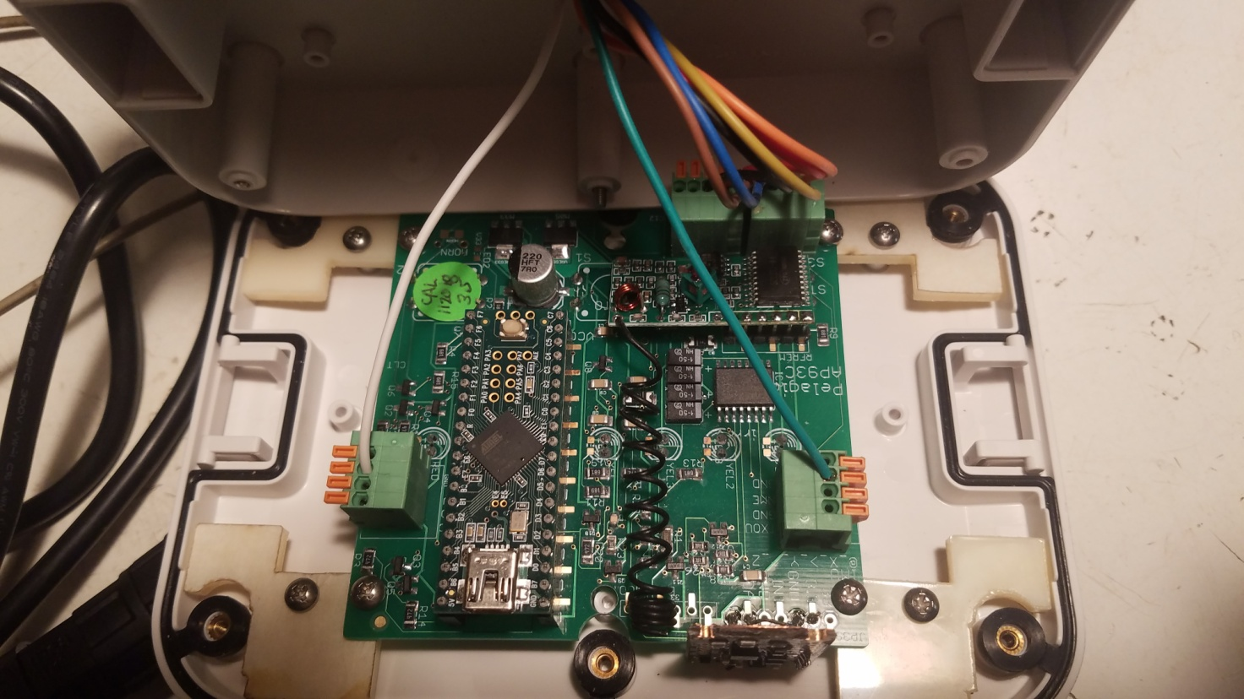

**Connecteur femelle mini USB**

**INTERIEUR DU BOÎTIER DE PUISSANCE MOTEUR, (Version 8, en aluminium peint en noir)**

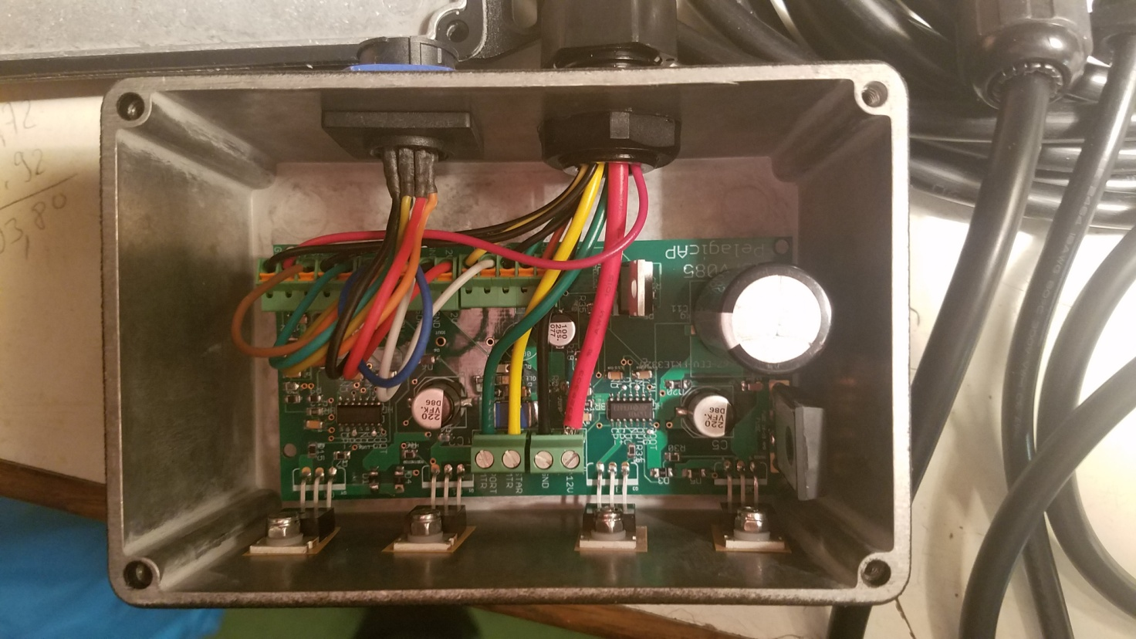

**SITUATIONS DANS LESQUELLES LE PILOTE NE FONCTIONNE PAS**

- En ligne droite sous pilote, si le cap change de plus de 15 degrés pendant plus de 9 secondes, l'action du vérin est diminuée. Au bout de 18 secondes, la diminution de l'action du vérin devient importante.

- Au cours d'un virement de bord, l'action du vérin est limitée par le taux de virement. Si le virement n'est pas achevé en 5 secondes, le taux de virement est conservé tel qu'il était pendant ces 5 secondes. Au bout de 42 secondes, si le virement de bord n'est toujours pas achevé, il est abandonné. Le pilote repasse en mode AUTO PILOT. L'action du vérin est réduite 9 secondes plus tard, vérifiez les paramètres de pilotage en ligne droite. La consigne d'angle de virement de bord ne change pas.

**______**

**SPECIFICATION DETAILLEES**

**VERIN ELECTRIQUE**

**-** Vérin industriel étanche à recirculation de billes, étanchéité par joints toriques.  
 Corps de vérin en aluminium anodisé,  
 Tige de commande et bouchon d'extrémité en acier inoxydable,  
 Boîtier moteur et réducteur en aluminium laqué en poudre epoxy, tous les engrenages sont en métal, aucune pièce en polymère.

- Course : 250 mm  
- Vitesse à vide: 53 mm/Seconde  
- Temps de réaction de butée à butée : ± 4' 37'' secondes  
- Poussée maximum: 91 Kgf, (892 Newtons)  
- Courant électrique absorbé en 12 Volts: 0,25 A, (standby), à 12 A, (15 Ampères maximum), selon état de la mer et réglages.

**BOÎTIER DE COMMANDE**

- Boîtier en ABS gris clair, étanche selon norme IP67, avec clavier souple à 3 touches et affichage par 1 **LED** rouge et 4 **LEDs** vertes.

- Pilotage par 2 cartes électroniques dont un microcontrôleur Atmel, entièrement paramétrable par l'utilisateur.  
  
- Connectique aisément démontable, réalisée avec des prises étanches.

- Le pilotage est effectué par un compas électronique compensé, associé à 9 capteurs de comportement du bateau.  
- Une girouette peut être raccordée, pour un pilotage par rapport au vent relatif, (vent apparent).  
- Un détecteur d'angle de barre peut être associé pour prendre en compte l'angle de barre lorsque le bateau à piloter est particulièrement difficile.

- Une télécommande optionnelle à deux boutons permet d'agir à distance dans toutes les situations.

**BOÎTIER DE PUISSANCE MOTEUR**Boîtier en aluminium coulé sous pression, peint en noir, étanche selon norme IP 67. Ce boîtier gère la puissance électrique demandée en fonction des ordres et informations traités par le boîtier de commande.

**CAPTEUR OPTIONNELS SUPPORTES**

**Capteur d'angle de barre**

Le pilote Pelagic peut supporter un capteur d'angle de barre de type résistif, comme par exemple, le capteur rotatif Raymarine M81105.

**Capteur d'angle de vent apparent**

Le pilote Pelagic peut supporter le capteur d'angle de vent apparent conforme à la norme NMEA 0183. Phrase utilisée: **xxVWR** .

**__________**